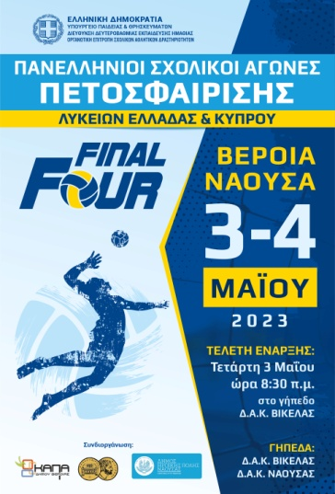
ΔΕΛΤΙΟ ΤΥΠΟΥ

«Αποτελέσματα Ημιτελικών του Final Four Πετοσφαίρισης Λυκείων Ελλάδας και Κύπρου 2022-2023»

Δ.Α.Κ. ΒΙΚΕΛΑΣ (Μακροχώρι)
ΑΓΩΝΑΣ | ΟΜΑΔΕΣ | ΑΠΟΤΕΛΕΣΜΑ  (σετ)
1ος ημιτελικός αγοριών | Σχολή Μωραΐτη - 3ο ΓΕΛ Αλεξανδρούπολης | 3 - 0
2ος ημιτελικός αγοριών | ΓΕΛ Παραλίας Διστόμου –  Λύκειο Α΄ Εθνάρχη Μακαρίου Γ΄ Πάφου | 0 - 3

Προκρίνονται στον τελικό αγοριών η Σχολή Μωραΐτη και το Λύκειο Α΄ Εθνάρχη Μακαρίου Γ΄ Πάφου, οι οποίες θα διεκδικήσουν την πρώτη θέση.
Στον μικρό τελικό θα μετάσχουν οι ηττημένες ομάδες που θα διεκδικήσουν την τρίτη θέση

Δ.Α.Κ. ΝΑΟΥΣΑΣ
ΑΓΩΝΑΣ | ΟΜΑΔΕΣ | ΑΠΟΤΕΛΕΣΜΑ  (σετ)
1ος ημιτελικός κοριτσιών | The Grammar School Λεμεσού - Σχολή Μωραΐτη | 1 - 3
2ος ημιτελικός κοριτσιών | Ελληνικό Κολέγιο Θεσσαλονίκης –  11ο ΓΕΛ Ηρακλείου | 3 - 1

Προκρίνονται στον τελικό κοριτσιών η Σχολή Μωραΐτη και το Ελληνικό Κολέγιο Θεσσαλονίκης, οι οποίες θα διεκδικήσουν την πρώτη θέση.
Στον μικρό τελικό θα μετάσχουν οι ηττημένες ομάδες που θα διεκδικήσουν την τρίτη θέση
Το πρόγραμμα της αυριανής ημέρας των τελικών έχει ως εξής:

Πέμπτη 4 Μαΐου 2023
Δ.Α.Κ. ΝΑΟΥΣΑΣ

10:00 Μικρός τελικός κοριτσιών
12:00 Μικρός τελικός αγοριών

Δ.Α.Κ. ΒΙΚΕΛΑΣ (Μακροχώρι)

10:30 Τελικός κοριτσιών
12:30 Τελικός αγοριών
15:00 Τελετή λήξης - απονομές

